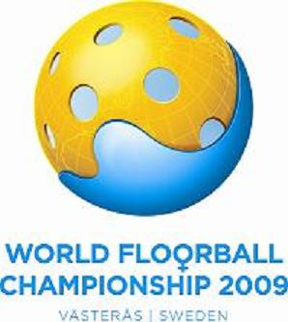

VÄSTMANLANDS INNEBANDYFÖRBUND, VM ORGANISATIONEN INBJUDER TILL EN INFORMATIONSKVÄLL.

- 15 september 19:00 På Wenströmska skolans aula. Västerås

Planeringen av Dam VM 2009 börjar nu gå in i slutfasen och vi behöver dig som är intresserad av att arbeta under Innebandy VM i Västerås. VM pågår mellan den 5 – 12 december på Bombardier arena och ABB Arena nord. Men många lag anländer redan den 3 december.
Då det är en stor organisation och många arbetsområden kan vi tillsammans hitta ett område där du skulle kunna vara med.
Kom och besök oss och få en genomgång av Dam VM och information om vad du kan hjälpa oss med.
Om du inte kan denna kväll eller har frågor och funderingar är du välkommen att ringa mig.
Dan Berger
Projektledare
0707-711704. Mail dan.berger@wfc2009.se

